3. Chặn kết nối telnet từ mạng nội bộ ra bên ngoài.

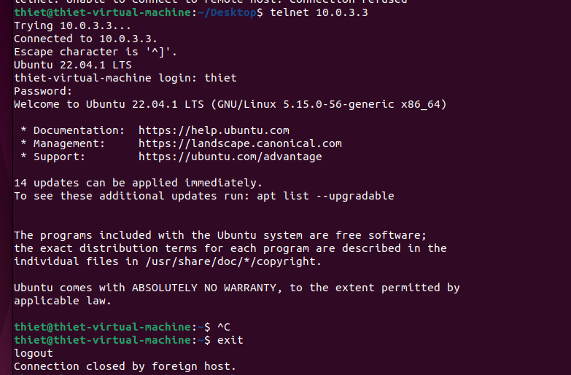

- Trước khi chặn telnet ta vẫn có thể telnet tới máy 10.0.3.3 bình thường



- Ta cài đặt rule để chặn kết nối telnet tới máy 10.0.3.3

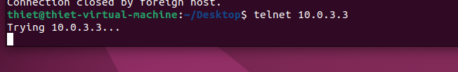

- Ta đã không còn có thể kết nối tới máy 10.0.3.3 được nữa

4. Không cho phép các máy trong mạng nội bộ truy cập đến www.facebook.com và youtube.com.

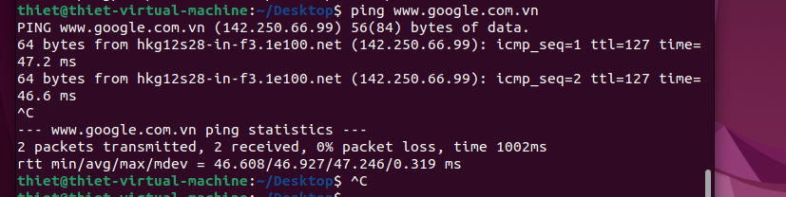

* Trước khi cài đặt rule thì vẫn truy cập bình thường

* Sau khi cài đặt rule thì ta không còn truy cập được vào google.com nữa

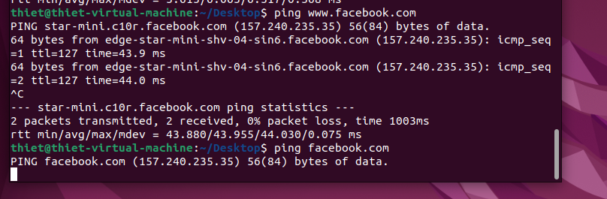

* Tương tự với facebook

- Aliases của facebook

* Aliases của google

3. Vượt qua sự kiểm soát của Firewall

- Lúc này ta không thể telnet tới máy bên ngoài do đã thiết lập tường lửa để chặn kết nối telnet từ máy bên trong ra bên ngoài

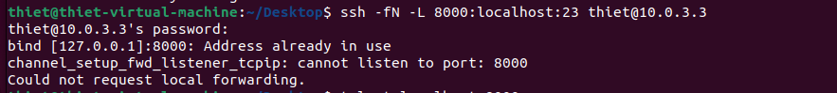

* Ta thiết lập tunnel giữa máy A và B để vượt qua sự kiểm soát của tường lửa

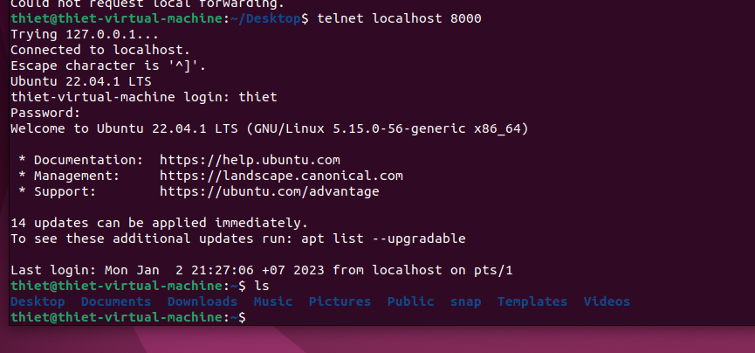

* Sau đó ta telnet đến máy B thông qua tunnel và đã telnet được thành công

1. Trình bày ý nghĩa các tham số sử dụng trong 2 lệnh thiết lập tunnel và kết nối telnet ở trên.

* Ở lệnh thiết lập ssh tunnel

+ -fN: để tạo kết nối không tương tác và yêu cầu kết nối ssh chuyển sang chế độ nền sau khi kết nối ssh đã được thiết lập

+ -L: Chỉ định cổng sẽ được forwarded tới máy thiết lập ssh tunnel

+ 8000 là port ở server muốn mở để truy cập vào ở localhost

+ localhost:23 : là đại chỉ truy cập vào cổng của server

+ [thiet@10.0.3.3](mailto:thiet@10.0.3.3): là user và địa chỉ truy cập mà bạn dùng để ssh vào server

* Ở lệnh telnet

+ localhost: là địa chỉ ta muốn telnet tới

+ 8000: là port mà ta muốn telnet dùng để truy cập

1. Khi sử dụng lệnh telnet, thực chất các gói tin này có đi qua máy Firewall không? Nếu có, nguyên nhân tại sao Firewall không chặn việc sử dụng telnet này? Nếu không, thì kết nối từ máy A đến máy B như thế nào để không đi qua máy Firewall?

* Ssh tunnel cho phép ta forward port ra một server bên ngoài để người khác có thể truy cập
* ssh tunnel cho phép các kết nối được thực hiên tới 1 cổng cục bộ được chuyển tiếp tới 1 máy tính từ xa thông qua một kệnh bảo mật
* Khi sử dụng telnet các gói tin này không đi qua firewall mà thực chất nó đang truy cập ở localhost. Ssh tunnel cho phép ta forward port mà telnet đang sử dụng ở máy server về port 8000 mà máy local sử dụng nên có thể kết nối từ máy A đến máy B.

b) Kết nối đến Facebook sử dụng SSH Tunnel

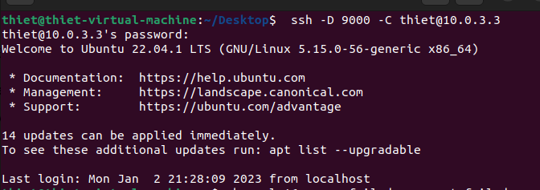

* Tạo tunnel ở port 9000

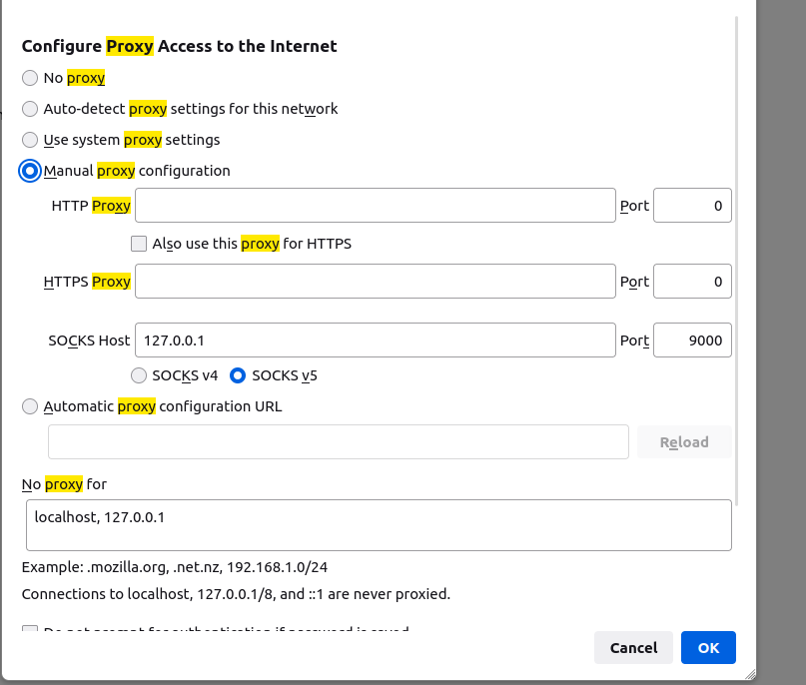- Thiết lập trình duyệt web sử dụng proxy để duyệt web

- Proxy ta thiết lập là localhost và port 9000 đã được forward bằng ssh tunnel

3. Truy cập website www.facebook.com. Mô tả quá trình bạn quan sát được.

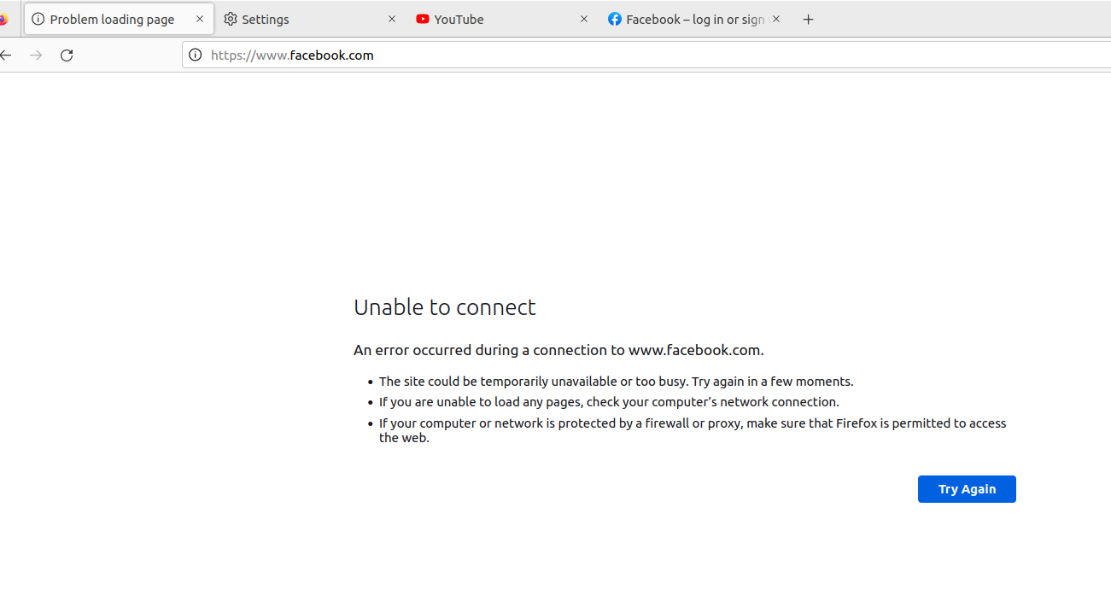

* Trước khi thiết lập proxy thì ta không thể truy cập vào facebook.com vì đã bị chặn bởi tường lửa

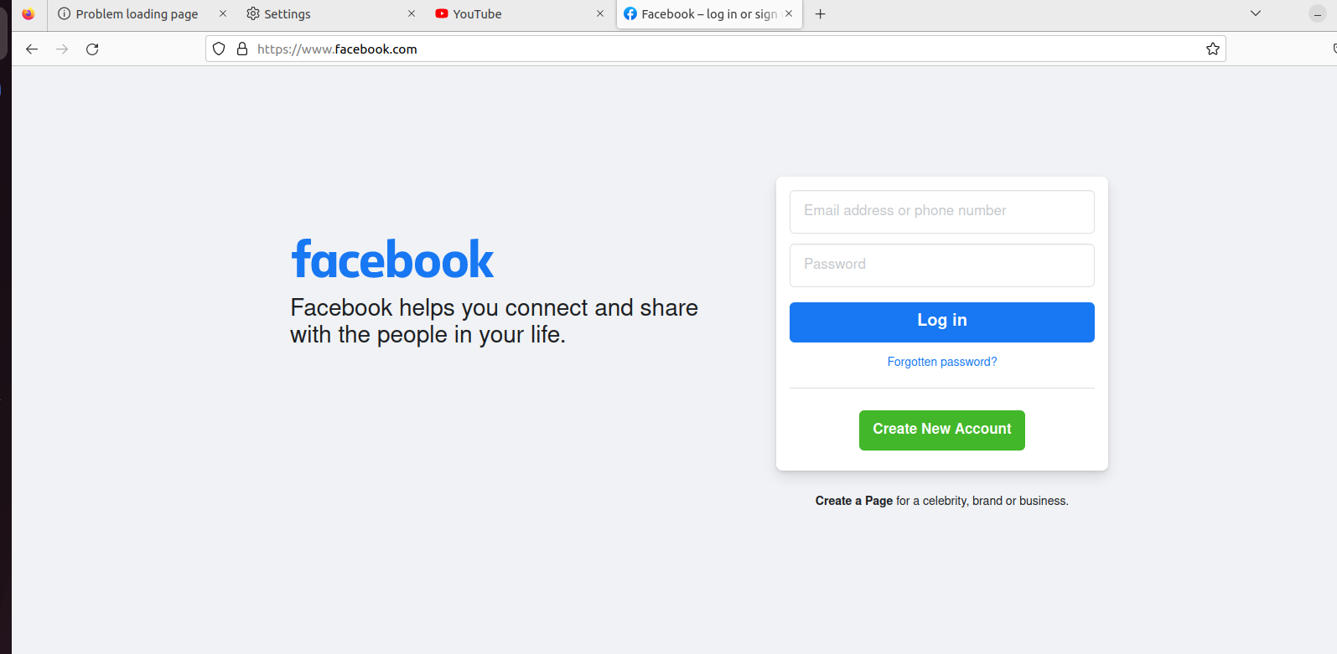

* Nhưng sau khi thiết lập kết nối proxy thì ta có thể duyệt web bình thường và thậm chí có thể truy cập vào facebook.com đã bị chặn trước đó

1. Thực hiện ngắt SSH Tunnel, xoá cache của trình duyệt và truy cập lại trang www.facebook.com. Lúc này, còn truy cập được trang web Facebook không?

* Ta ngắt kết nối và clear cache của trình duyệt

* Thì sau đó không còn truy cập được vào facebook.com nhưng vẫn có thể truy cập internet

1. Nếu trên Firewall, áp dụng rule chặn kết nối SSH (port 22), lúc này có thể thiết lập tunnel này được hay không? Tại sao?



* Ta thiết lập tường lửa để chặn kết nối ssh

* Ta không còn có thể thiết lập ssh tunnel nữa vì tường lửa đã chặn mọi kết nối tới port 22 của ssh

1. Triển khai Web Proxy (Application Firewall)

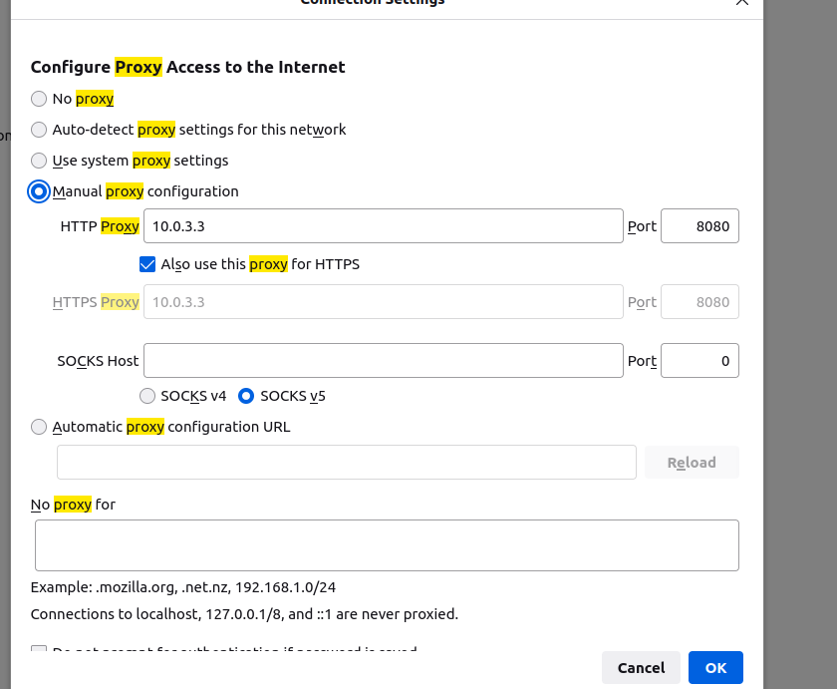

* Bên máy A ta thiết lập trình duyệt dùng máy B để làm proxy thông qua port 8080

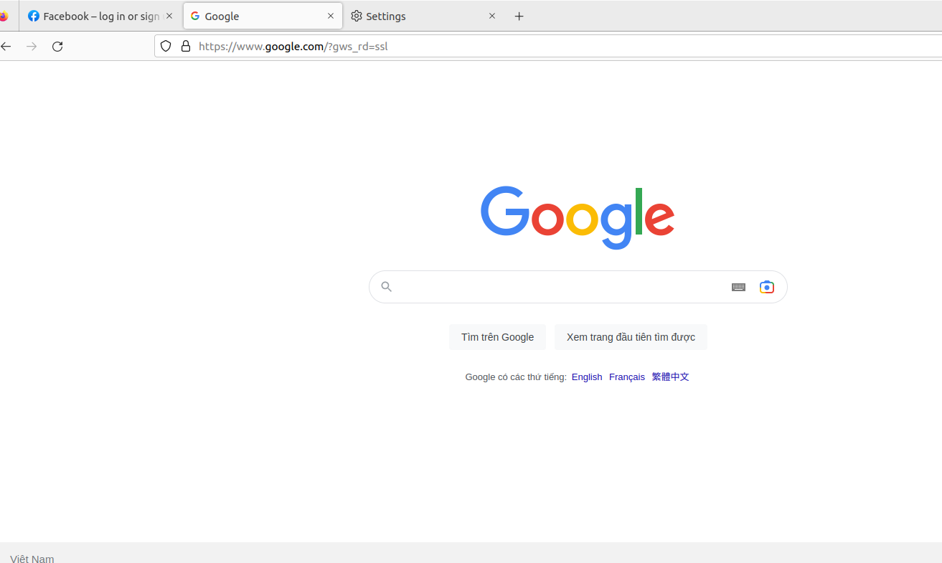

* Kết quả là ta có thể truy cập web google và facebook bình thường
* Dù máy A đã thiết lập tường lửa để chặn facebook và google nhưng khi thiết lập proxy lại có thể truy cập bình thường vì máy proxy hoạt động như một máy trung gian giữa máy A và internet do máy B là máy proxy server không thiết lập tường lửa để chặn facebook và google nên khi máy A truy cập và dùng máy B làm proxy server thì lại có thể truy cập bình thường

b) Thiết lập chuyển hướng (Rewrite / URL Redirection)

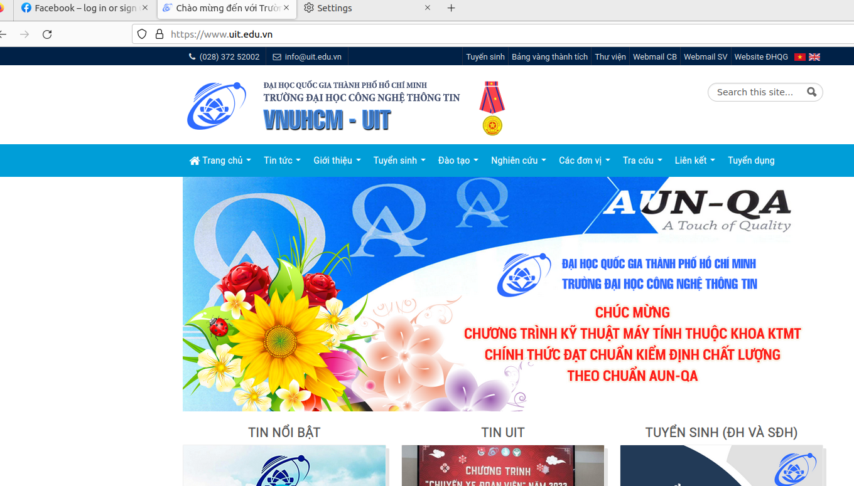

* Sau khi thiết lập chuyển hướng thì mỗi lần truy cập vào <http://example.com/> thì ta đều bị chuyển đến trang <http://www.uit.edu.vn/>

1. Đoạn chương trình script.pl trên hoạt động như thế nào?

* Đoạn chương trình nhận đầu vào của chúng ta nhập vào nếu là example.com thì sẽ chuyển thành <http://www.uit.edu.vn/> là trang web của uit

5. VPN

11.Tìm hiểu và thực hiện cấu hình trên pfSense, sao cho từ máy VM B có thể mở kết nối VPN đến pfSense server để truy cập được máy VM A.

* Truy cập được máy VM A thông qua VPN

